Введение
Проект «Внесение изменений в Генеральный план сельского поселения Какрыбашевский сельсовет муниципального района Туймазинский район Республики Башкортостан» выполнен на основании Решения Администрации сельского поселения Какрыбашевский сельсовет муниципального района Туймазинский район Республики Башкортостан №185 от 14.08.18г., задания на разработку проекта.

Главной целью проекта является обеспечение устойчивого развития территории и благоприятных условий жизнедеятельности населения сельского поселения Какрыбашевский сельсовет муниципального района Туймазинский район Республики Башкортостан. Это достигается путем планирования развития территории, включая определение функциональных зон, зон планируемого размещения объектов капитального строительства местного значения.
Необходимость в разработке проекта внесения изменений в генеральный план возникла в связи с существующим и перспективным градостроительным освоением территории муниципального образования.

При разработке проекта учтены и использованы следующие законодательные нормативные документы:
- Градостроительный Кодекс Российской Федерации №190-ФЗ от 29.12.2004г. с изменениями и дополнениями;
- Земельный Кодекс Российской Федерации №136-ФЗ от 25.10.2001г. с изменениями и дополнениями;
- Инструкции о порядке разработки, согласования и утверждения градостроительной документации (СНиП 11-04-2003);
- Федеральный закон «О переводе земель или земельных участков из одной категории в другую» от 21.12.2004 №172-ФЗ;
- Республиканские нормативы градостроительного проектирования Республики Башкортостан «Градостроительство. Планировка и застройка городских округов, городских и сельских поселений Республики Башкортостан» 2008г.;
- действующие стандарты, нормы и правила;
- технические регламенты.

При разработке проекта учитывались основные положения:
- Схемы территориального планирования муниципального района Туймазинский район Республики Башкортостан;

- Генерального плана сельского поселения Какрыбашевский сельсовет муниципального района Туймазинский район Республики Башкортостан.

1. Цели и задачи проекта внесения изменений в Генеральный план
сельского поселения Какрыбашевский сельсовет муниципального района Туймазинский район Республики Башкортостан
Предложения по внесению изменений в Генеральный план сельского поселения Какрыбашевский сельсовет не затрагивают анализа существующего положения муниципального образования и реализации основных положений программы территориального развития.

Целью проекта является внесение изменений в Генеральный план сельского поселения Какрыбашевский сельсовет для перевода планируемых к использованию земельных участков в другую категорию и другую функциональную зону.
Задачами проекта являются:

1. Перевод земельного участка с кадастровым номером 02:46:060203:94 площадью 4,0039 га, расположенного в юго-западном направлении от д.Исмаилово, из категории «земли сельскохозяйственного назначения» в категорию «земли промышленности, энергетики, транспорта, связи, радиовещания, телевидения, информатики, земли для обеспечения космической деятельности, земли обороны, безопасности и земли иного специального назначения» с целью размещения участка обработки и утилизации органических отходов, помещений и площадок для складирования вторичного сырья и размещения помещений для техники.

2. Перевод земельного участка с кадастровым номером 02:46:060203:99 площадью 6,8337 га из категории «земли промышленности, энергетики, транспорта, связи, радиовещания, телевидения, информатики, земли для обеспечения космической деятельности, земли обороны, безопасности и земли иного специального назначения» в категорию «земли сельскохозяйственного назначения» для использования в сельскохозяйственных целях.

3. Изменение функционального назначения земельного участка с кадастровым номером 02:46:060203:58 площадью 1,9998 га для использования в сельскохозяйственных целях.

4. Включение участка с кадастровым номером 02:46:010508:144 в границы с.Какрыбашево.

5. Корректировка существующих границ населенных пунктов сельского поселения Какрыбашевский сельсовет с целью устранения разночтений с данными государственного кадастра и устранения пересечений с существующими объектами и земельными участками.
6. Внесение изменений в графические материалы генерального плана сельского поселения Какрыбашевский сельсовет.
7. Внесение изменений в текстовую часть генерального плана сельского поселения Какрыбашевский сельсовет.
8. Разработка графического описания местоположения границ населенных пунктов, перечня координат характерных точек этих границ в системе координат, используемой для ведения Единого государственного реестра недвижимости.

2. Планировочные ограничения развития территории земельных
участков, планируемых к переводу в другую категорию:
Система планировочных ограничений устанавливается на основании требований действующих нормативных документов и является составной частью комплексной оценки территории. К основным зонам регламентированного градостроительного использования территории по санитарно-гигиеническим и природно-экологическим требованиям относятся зоны санитарной охраны водных объектов, используемых для целей питьевого и хозяйственно-бытового обслуживания, водоохранные зоны, прибрежные защитные и береговые полосы водных объектов, санитарно-защитные зоны от отдельно расположенных предприятий, групп предприятий и спецобъектов, технические зоны и охранные зоны инженерных сооружений и коммуникаций, санитарно-защитные зоны транспортных коммуникаций, зоны ограничений по условиям рельефа, по условиям недропользования, зоны охраны объектов культурного наследия, особо охраняемые природные территории.
1. Согласно техническому заданию Администрации сельского поселения проектом предусмотрено увеличение существующей территории полигона твердых коммунальных отходов д.Исмаилово, расположенного в юго-западном направлении от д.Исмаилово, в целях строительства участка обработки и утилизации органических отходов, помещений и площадок для складирования вторичного сырья и размещения помещений для техники, перевод земельного участка с кадастровым номером 02:46:060203:94 площадью 4,0039 га в категорию «земли промышленности, энергетики, транспорта, связи, радиовещания, телевидения, информатики, земли для обеспечения космической деятельности, земли обороны, безопасности и земли иного специального назначения».
Существующий полигон ТКО номер 02-00121-З-00255-240517 введен в эксплуатацию 01.09.2017г., общая площадь 88 000 м², проектная (расчетная) вместимость 755,93 тыс.м³, процент заполнения по состоянию на 01.01.2021г. составляет 24%, срок эксплуатации по проекту – 15 лет, эксплуатирующая организация ООО «Экология Т», II класс опасности, санитарно-защитная зона 500 м.
Рассматриваемый земельный участок с кадастровым номером 02:46:060203:94 площадью 4,0039 га расположен на землях сельскохозяйственного назначения, прилегает к существующему полигону твердых коммунальных отходов и расположен в его санитарно-защитной зоне, в настоящее время в сельскохозяйственных целях не используется. По южной границе участка проходит подземный магистральный нефтепровод, санитарно-защитная зона вдоль трассы магистральных трубопроводов для транспортирования нефти составляет 75 м в каждую сторону от оси трубопровода (Приложение 5 к п.2.7. СанПиН 2.2.1/2.1.1.1200-03).
Санитарно-защитная зона размещаемого объекта составит 500 м, II класс опасности, в пределах санитарно-защитной зоны жилая застройка отсутствует.

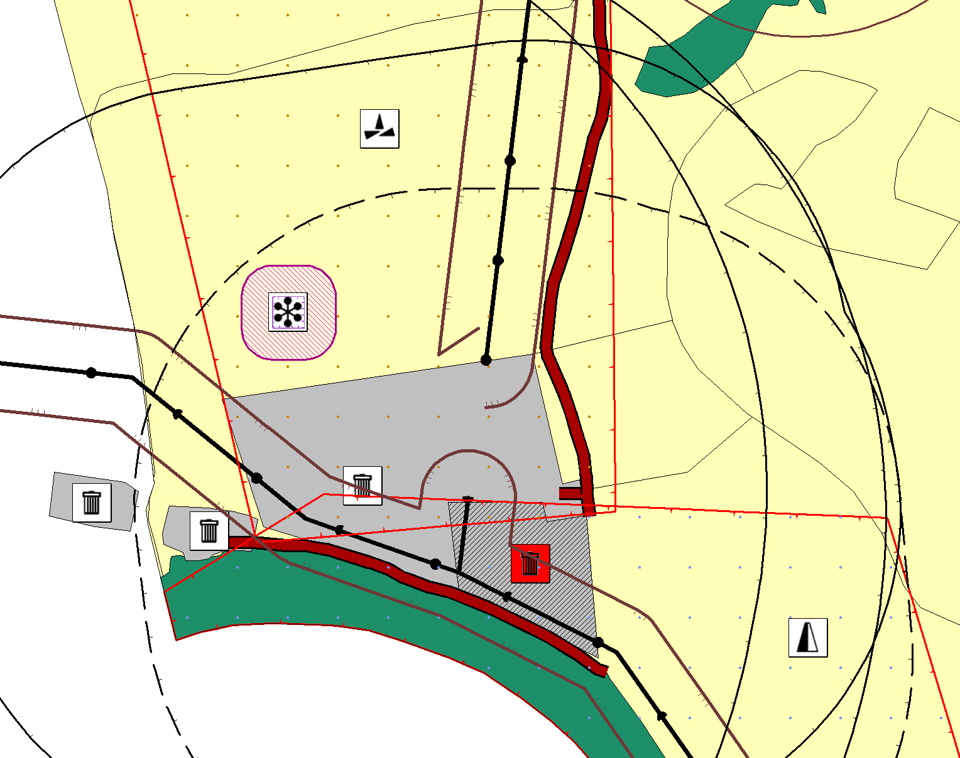

2. Земельный участок с кадастровым номером 02:46:060203:99 площадью 6,8337 га расположен в северо-западном направлении за границами д.Исмаилово, частично в водоохранной зоне, береговой и прибрежной защитной полосе водохранилища на ручьях протяженностью менее 10 км, ширина водоохраной зоны 50 м, ширина прибрежной защитной полосы 50 м, ширина береговой полосы 5 м.
На участке расположен бывший карьер ПГС, разработки не ведутся более 10 лет. Проектом предусмотрен перевод данного земельного участка из категории «земли промышленности, энергетики, транспорта, связи, радиовещания, телевидения, информатики, земли для обеспечения космической деятельности, земли обороны, безопасности и земли иного специального назначения» в категорию «земли сельскохозяйственного назначения» для выполнения мероприятий по рекультивации нарушенных земель в целях восстановления естественного почвенного покрова и растительности и дальнейшего использования в сельскохозяйственных целях.
3. Земельный участок с кадастровым номером 02:46:060203:58 площадью 1,9998 га расположен в северо-западном направлении за границами д.Исмаилово, частично в водоохранной зоне, береговой и прибрежной защитной полосе водохранилища на ручьях протяженностью менее 10 км, ширина водоохраной зоны 50 м, ширина прибрежной защитной полосы 50 м, ширина береговой полосы 5 м.

На участке расположен карьер ПГС, разработки не ведутся. Проектом предусмотрено изменение функционального назначения земельного участка для выполнения мероприятий по рекультивации нарушенных земель в целях восстановления естественного почвенного покрова и растительности и дальнейшего использования в сельскохозяйственных целях, перевод земельного участка в другую категорию не требуется.

4. Земельный участок с кадастровым номером 02:46:010508:144 площадью 0,1382 га расположен в северном направлении за границами с.Какрыбашево, категория «земли населенных пунктов», на участке расположена существующая мечеть. Между существующей границей с.Какрыбашево и участком проходит узкая полоса земель сельскохозяйственного назначения шириной от 25 до 43 метров, которая в настоящее время в сельскохозяйственных целях не используется. Для включения участка с кадастровым номером 02:46:010508:144 в границы с.Какрыбашево проектом предусмотрен перевод части участка с кадастровым номером 02:46:000000:12245, части кадастрового квартала 02:46:010508 общей площадью 0,2347 га в категорию «земли населенных пунктов».

3. Основные показатели изменения земельного баланса
территории сельского поселения Какрыбашевский сельсовет
согласно внесению изменений в генеральный план

№ п.п. | Показатели | Единица  измерения | Современное состояние | На расчетный  срок
1 | Общая площадь земель сельского поселения Какрыбашевский сельсовет в административных границах | га | 9192,87 | 9192,87
 | в том числе по категориям:
1.1 | Земель лесного фонда: | га | 1468,37 | 1468,37
1.2 | Земель водного фонда | га | 157,78 | 157,78
1.3 | Земель сельскохозяйственного  назначения | га | 6322,97 | 6325,57
1.4 | Земель особо охраняемых территорий | га | 237,00 | 237,00
1.5 | Земель промышленности, энергетики, транспорта, связи… и иного специального назначения | га | 236,24 | 236,24
1.6 | Земель населенных пунктов | га | 767,69 | 767,92

4. Ведомость изменений в Генеральный план сельского поселения
Какрыбашевский сельсовет муниципального района
Туймазинский район Республики Башкортостан
4.1. Графическая часть
4.1.1. Разработана дополнительная карта ГД-1_3 сельского поселения Какрыбашевский сельсовет в соответствии с требованиями Приказа №10 Министерства экономического развития Российской Федерации от 09.01.2018г.
4.1.2. На карте ГД-1_3 произведен перевод проектируемого земельного участка с кадастровым номером 02:46:060203:94 в другую категорию и другую функциональную зону.
4.1.3. На карте ГД-1_3 произведен перевод земельного участка с кадастровым номером 02:46:060203:99 в другую категорию и другую функциональную зону.
4.1.4. На карте ГД-1_3 произведен перевод земельного участка с кадастровым номером 02:46:060203:58 в другую функциональную зону.
4.1.5. На карте ГД-1_3 участок с кадастровым номером 02:46:010508:144 включен в границы с.Какрыбашево.
4.1.6. На карте ГД-1_3 произведена корректировка существующих границ населенных пунктов с целью устранения пересечений с существующими объектами и земельными участками, перевод земельных участков в другую категорию не требуется.
4.1.7. Выполнено графическое описание местоположения границ населенных пунктов, перечень координат характерных точек этих границ в системе координат, используемой для ведения Единого государственного реестра недвижимости.

4.2. Текстовая часть.
4.2.1. Положение о территориальном планировании. Общая пояснительная записка
4.2.1.1. В главе Х «Основные технико-экономические показатели» в таблице пункт 1 изложить в следующей редакции:

№ п.п. | Показатели | Единица  измерения | Современное состояние | На расчетный  срок
1 | Общая площадь земель сельского поселения Какрыбашевский сельсовет в административных границах | га | 9192,87 | 9192,87
 | в том числе по категориям:
1.1 | Земель лесного фонда: | га | 1468,37 | 1468,37
1.2 | Земель водного фонда | га | 157,78 | 157,78
1.3 | Земель сельскохозяйственного  назначения | га | 6322,97 | 6325,57
1.4 | Земель особо охраняемых территорий | га | 237,00 | 237,00
1.5 | Земель промышленности, энергетики, транспорта, связи… и иного специального назначения | га | 236,24 | 236,24
1.6 | Земель населенных пунктов | га | 767,69 | 767,92

4.2.1.2. Главу Х «Основные технико-экономические показатели» дополнить таблицами следующего содержания:

Основные показатели изменения земельного баланса
территории сельского поселения Какрыбашевский сельсовет

№ | Название  н.п. | Увеличение  площади, га | Перечень земельных  участков, из состава которых планируется осуществить перевод земель | Кадастровая  стоимость,  руб/м² | Форма  собственности | Вид использования (наст.) | Планируемое  использование
1 | сельское  поселение  (юго-западнее д.Исмаилово) | 4,0039 | земли сельскохозяйственного назначения, участок с кадастровым номером 02:46:060203:94 | 4,40 | - | - | увеличение существующей территории полигона твердых коммунальных отходов д.Исмаилово в целях строительства участка обработки и утилизации органических отходов, помещений и площадок для складирования вторичного сырья и размещения помещений для техники
2 | сельское  поселение  (северо-западнее д.Исмаилово) | 6,83 | земли промышленности, энергетики, транспорта, связи, радиовещания, телевидения, информатики, земли для обеспечения космической деятельности, земли обороны, безопасности и земли иного специального назначения, участок с кадастровым номером 02:46:060203:99 |  |  | бывший карьер ПГС, разработки не ведутся более 10 лет | для выполнения мероприятий по рекультивации нарушенных земель в целях восстановления естественного почвенного покрова и растительности и дальнейшего использования в сельскохозяйственных целях
3 | сельское  поселение  (севернее с.Какрыбаше-во) | 0,2347 | земли сельскохозяйственного назначения, часть участка с кадастровым номером 02:46:000000:12245, часть кадастрового квартала 02:46:010508 | 1,00 | - | - | Включение территории существующей мечети в границы с.Какрыбашево
 |  | 11,0686

Перечень объектов местного значения, размещаемый за границами населенных пунктов и их основные характеристики

№ | Наименование объекта | Местоположение (ориентир, кадастровый номер) | Наименование функциональной зоны | Площадь земельного участка, га | Существующая категория земель | Планируемая категория земель | Краткое обоснование выбранного варианта размещения объекта
1 | Увеличение существующей территории полигона твердых коммунальных отходов д.Исмаилово в целях строительства участка обработки и утилизации органических отходов, помещений и площадок для складирования вторичного сырья и размещения помещений для техники | юго-западнее д.Исмаилово, участок с кадастровым номером 02:46:060203:94 | промышленная | 4,0039 | земли сельскохозяйственного назначения | промышленности и иного специального назначения | - согласно техническому заданию Администрации сельского поселения;  -участок, прилегающий к существующему полигону твердых коммунальных отходов;  - участок, расположенный в санитарно-защитной зоне существующего полигона твердых коммунальных отходов.

4.2.1.3. В главе III «Проектное решение. Архитектурно-планировочная и объемно пространственная организация территории» пункт 3.4.3 «Производственное и коммунальное строительство» дополнить информацией следующего содержания:
«Проектом предусмотрено увеличение существующей территории полигона твердых коммунальных отходов д.Исмаилово, расположенного в юго-западном направлении от д.Исмаилово, в целях строительства участка обработки и утилизации органических отходов, помещений и площадок для складирования вторичного сырья и размещения помещений для техники.»

4.2.2.3. Дополнить Положение о территориальном планировании, общую пояснительную записку главой XI следующего содержания:

XI. ОБОСНОВАНИЕ ВЫБРАННОГО ВАРИАНТА РАЗМЕЩЕНИЯ ОБЪЕКТОВ МЕСТНОГО ЗНАЧЕНИЯ СЕЛЬСКОГО ПОСЕЛЕНИЯ НА ОСНОВЕ АНАЛИЗА ИСПОЛЬЗОВАНИЯ ТЕРРИТОРИЙ СЕЛЬСКОГО ПОСЕЛЕНИЯ, ВОЗМОЖНЫХ НАПРАВЛЕНИЙ РАЗВИТИЯ ЭТИХ ТЕРРИТОРИЙ И
ПРОГНОЗИРУЕМЫХ ОГРАНИЧЕНИЙ ИХ ИСПОЛЬЗОВАНИЯ
1. Согласно техническому заданию Администрации сельского поселения проектом предусмотрено увеличение существующей территории полигона твердых коммунальных отходов д.Исмаилово, расположенного в юго-западном направлении от д.Исмаилово, в целях строительства участка обработки и утилизации органических отходов, помещений и площадок для складирования вторичного сырья и размещения помещений для техники, перевод земельного участка с кадастровым номером 02:46:060203:94 площадью 4,0039 га в категорию «земли промышленности, энергетики, транспорта, связи, радиовещания, телевидения, информатики, земли для обеспечения космической деятельности, земли обороны, безопасности и земли иного специального назначения».
Существующий полигон ТКО номер 02-00121-З-00255-240517 введен в эксплуатацию 01.09.2017г., общая площадь 88 000 м², проектная (расчетная) вместимость 755,93 тыс.м³, процент заполнения по состоянию на 01.01.2021г. составляет 24%, срок эксплуатации по проекту – 15 лет, эксплуатирующая организация ООО «Экология Т», II класс опасности, санитарно-защитная зона 500 м.
Рассматриваемый земельный участок с кадастровым номером 02:46:060203:94 площадью 4,0039 га расположен на землях сельскохозяйственного назначения, прилегает к существующему полигону твердых коммунальных отходов и расположен в его санитарно-защитной зоне, в настоящее время в сельскохозяйственных целях не используется. По южной границе участка проходит подземный магистральный нефтепровод, санитарно-защитная зона вдоль трассы магистральных трубопроводов для транспортирования нефти составляет 75 м в каждую сторону от оси трубопровода (Приложение 5 к п.2.7. СанПиН 2.2.1/2.1.1.1200-03).
Санитарно-защитная зона размещаемого объекта составит 500 м, II класс опасности, в пределах санитарно-защитной зоны жилая застройка отсутствует.

